TẤM GƯƠNG NGƯỜI TỐT VIỆC TỐT LỚP 7A4
HỌC SINH NGUYỄN KHẮC LÊ HUY

Trong lớp học 7A4 của chúng tôi, có một tấm gương sáng về học tập và rèn luyện mà ai cũng ngưỡng mộ – bạn Nguyễn Khắc Lê Huy. Không chỉ là một học sinh xuất sắc, Lê Huy còn là người luôn tận tâm giúp đỡ bạn bè và tích cực trong các hoạt động tập thể.
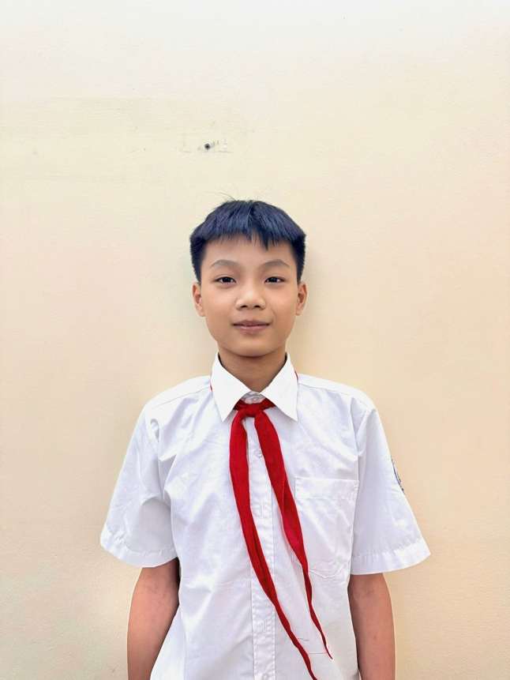

Tấm gương sáng trong học tập
Là lớp phó học tập, Lê Huy luôn gương mẫu trong việc học, hoàn thành xuất sắc mọi nhiệm vụ thầy cô giao. Với tinh thần tự giác và đam mê khám phá tri thức, bạn luôn đứng đầu về thành tích học tập trong lớp. Mỗi bài giảng của thầy cô đều được Huy tiếp thu nhanh chóng và vận dụng linh hoạt vào các bài tập thực hành.

Không chỉ xuất sắc trên lớp, Lê Huy còn tham gia các kỳ thi Toán học quốc tế và đạt nhiều thành tích đáng nể. Bạn đã giành huy chương đồng tại cuộc thi TIMO (Thailand International Mathematical Olympiad) và ASMO (Asian Science and Mathematics Olympiad). Đây là kết quả của sự chăm chỉ, nỗ lực không ngừng và niềm đam mê với môn Toán.

Tích cực trong hoạt động ngoại khóa
Ngoài việc học, Lê Huy còn tham gia Câu lạc bộ “Em yêu thích môn Toán”, nơi bạn cùng các thành viên khác khám phá những bài toán hay, chia sẻ kinh nghiệm học tập và rèn luyện tư duy logic. Những buổi sinh hoạt trong câu lạc bộ không chỉ giúp Huy nâng cao kiến thức mà còn lan tỏa niềm yêu thích Toán học đến nhiều bạn khác.

Tính cách thân thiện, hòa đồng
Không chỉ học giỏi, Lê Huy còn rất thân thiện, cởi mở và sôi nổi. Bạn luôn sẵn sàng giúp đỡ bạn bè trong học tập, giải đáp những thắc mắc về bài toán khó và hướng dẫn các bạn cách tư duy hiệu quả. Trong các hoạt động của lớp, Huy luôn là người khởi xướng, đóng góp nhiều ý tưởng thú vị, giúp không khí lớp học trở nên vui vẻ và đoàn kết hơn.

Với những thành tích xuất sắc trong học tập và sự nhiệt tình trong các hoạt động tập thể, Nguyễn Khắc Lê Huy thực sự là một tấm gương sáng để chúng tôi noi theo. Bạn không chỉ truyền cảm hứng học tập mà còn lan tỏa tinh thần đoàn kết, giúp đỡ lẫn nhau. Mong rằng trong tương lai, Lê Huy sẽ tiếp tục gặt hái được nhiều thành công hơn nữa, góp phần xây dựng một thế hệ học sinh ưu tú và tài năng.

